使用docker搭建nexus

1. 安装nexus

1.查找nexus镜像 ,命令：docker search nexus

2.拉取nexus镜像,命令：docker pull sonatype/nexus3

3.启动容器，绑定端口10081

命令：docker run -d --name nexus3 --restart=always -p 10081:8081 -v D:\docker\nexus-data:/nexus-data sonatype/nexus3

1. 登录配置

1.用浏览器访问<http://服务器ip:10081>

2.点击右上角登录

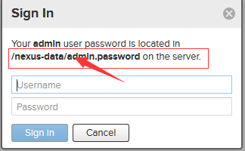

提示你密码在**/nexus-data/admin.password 目录下。**

通过容器挂载 **/nexus-data 到了D:\docker\nexus-data**

打开admin.password文件里面有密码。

填入用户名和密码登录。

3.第一次登录会指导修改密码

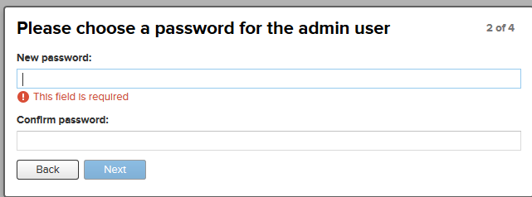

此处填入你常用的密码。

4.是否授权匿名访问下载、浏览和搜索存储库内容

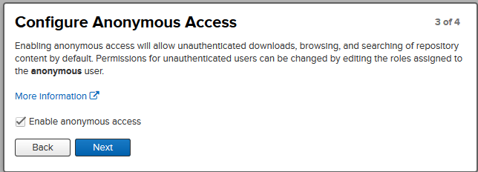

点击√ 下一步。

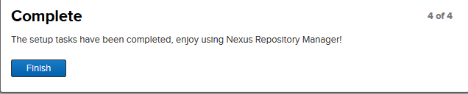

配置完成。